**GOBIERNO DEL ESTADO DE CHIHUAHUA**

**COLEGIO DE EDUCACIÓN PROFESIONAL TÉCNICA DEL ESTADO DE CHIHUAHUA**

**LICITACIÓN PÚBLICA PRESENCIAL CONALEP/LP/04/2021**

**ANEXO 1**

|  |  |  |
| --- | --- | --- |
| **PARTIDA** | **CANTIDAD** | **DESCRIPCION** |
| **1** | **300** | **BUTACAS ESCOLARES PARA EL PLANTEL JUAREZ III; CONCHA COLOR VERDE CON PALETA NEGRA ESPECIFICACIONES TECNICAS EN EL ANEXO (3)** |

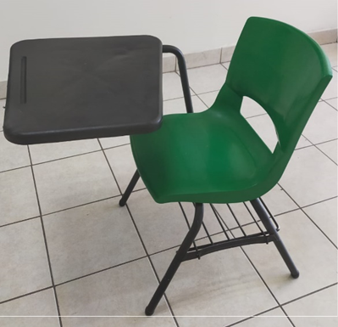

**BUTACA ESCOLAR: Silla fabricada en tubular de 1” calibre 18, terminada en pintura en polvo electrostática horneada, con respaldo y asiento de concha de polipropileno, huella ergonómica color verde. fabricado en tubular de 1” calibre 18 redondo, con parrilla portalibros compuesta de varilla solida se ½” en el perímetro y combinada de varilla de ¼” con soleras en las laterales de 1” x 1/8 de calibre electro-soldadas en todas sus uniones, soporte para concha en tubo de 1” calibre 18 con cuatro remaches que sujetaran la concha a placa de lámina calibre 18. Toda la soldadura será en micro alambre en .035 de acero con mezcla de bióxido de carbono, en todos los extremos de los tubulares, el soporte de la paleta lleva doble tubo cal 18 soldado entre sí por medio de soleras de ¾ x 1/8 de pulgada, por 8 pulgadas, Paleta de polipropileno en color negro con unas dimensiones de 40cm. De ancho, lado derecho 45 cm. Lado izquierdo 35 cm; Regatones ajustables de polietileno. (Variación de medidas +- 8 %). La preparación de la estructura en una sola pieza será por medio de desengrasante, desoxidante, preparación para anclaje de pintura a base de fosfato, aplicación de pintura en polvo electrostática color negro mate para exterior con resistencia en la exposición a los rayos del sol y exposición con químicos detergentes.**